ΑΝΑΚΟΙΝΩΣΗ ΠΡΟΣ ΤΑ ΜΕΛΗ ΔΕΠ
Την προσεχή Δευτέρα 07/06/2021 αρχίζει η εξεταστική του εαρινού εξαμήνου. Οι φοιτητές έχουν ήδη ενημερωθεί για τον τρόπο διεξαγωγής των εξετάσεων με σχετική ανακοίνωση την οποία και σας παραθέτω στη συνέχεια. Παρακαλώ να την εφαρμόσουμε, αφού τη διαβάσουμε σχολαστικά, με τον καλύτερο δυνατό τρόπο έτσι ώστε να διασφαλίσουμε όσο το δυνατό καλύτερα την αξιοπιστία της εξέτασης.
Με την ολοκλήρωση της δήλωσης συμμετοχής από τους φοιτητές θα είναι στη διάθεσή σας ο ακριβής αριθμός των φοιτητών που θα συμμετάσχουν στην εξέταση του μαθήματος που εξετάζετε. Επίσης θα σας γίνουν γνωστοί οι επιτηρητές που έχουν κατανεμηθεί για το μάθημά σας ανάλογα με το πλήθος των προς εξέταση φοιτητών και τα στοιχεία επικοινωνίας. Προτείνεται εφόσον η εξέταση γίνει μέσω του εργαλείου «Ασκήσεις» να οργανώσετε τηλεσυνεργασίες για κάθε 25-30 φοιτητές συμπεριλαμβάνοντας το email του αντίστοιχου επιτηρητή στη θέση των εξωτερικά συμμετεχόντων. Ό ίδιος επιτηρητής θα μπορούσε να συμμετάσχει σε περισσότερες από μία τηλεσυνεργασίες. Η έναρξη των τηλεσυνεργασιών πρέπει να είναι νωρίτερα από την Άσκηση για να υπάρχει χρόνος για οδηγίες και ταυτοποίηση φοιτητών. Επίσης κατά την κρίση σας μπορείτε να ενεργοποιήσετε τις επιλογές που σας δίδονται από την πλατφόρμα όπως φαίνονται παρακάτω (οι οδηγίες προτείνουν επιλογή των: Εμφάνιση κάμερας φοιτητών μόνο στους καθηγητές, Απενεργοποίηση ιδιωτικών συνομιλιών μεταξύ φοιτητών, Απενεργοποίηση κοινόχρηστων σημειώσεων από τους φοιτητές, Απόκρυψη λίστας χρηστών στους φοιτητές).
Παρόμοια διαδικασία θα πρέπει να ακολουθήσετε εφόσον οργανώσετε την εξέταση του μαθήματός σας προφορικά μέσω κάμερας.
Δημήτρης Γκούμας
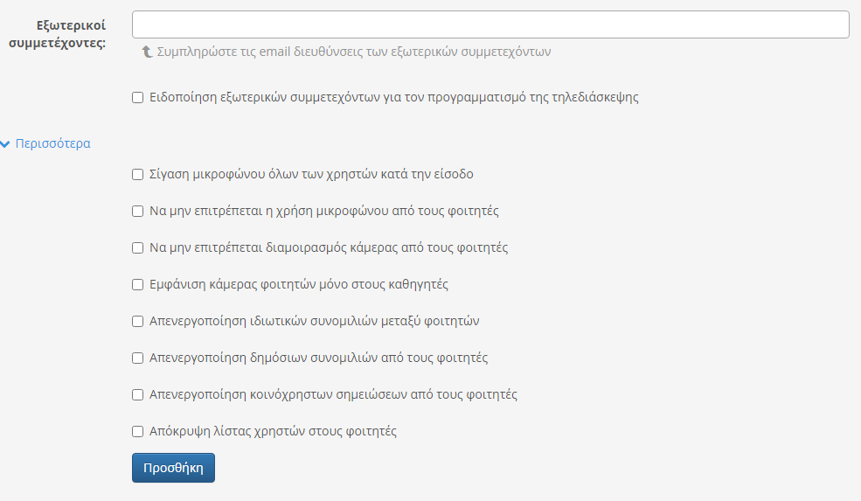

Ανακοίνωση για συμμετοχή φοιτητών στην εξεταστική Ιουνίου 2021
- Ενημερώνονται οι φοιτητές του Τμήματος ότι η εξέταση των μαθημάτων στην εξεταστική ΙΟΥΝΙΟΥ 2021 θα γίνει με μεθόδους εξ αποστάσεως με τη χρήση της πλατφόρμας e-class, σύμφωνα με τις οδηγίες του διδάσκοντος κάθε μαθήματος.
- Για τη συμμετοχή των φοιτητών στις εξετάσεις είναι υποχρεωτική η εγγραφή στο e–class κάθε μαθήματος που έχουν δηλώσει στο Πληροφοριακό Σύστημα του ΕΛΜΕΠΑ και επιθυμούν να εξεταστούν. ΠΡΟΣΟΧΗ: Καταληκτική ημερομηνία εγγραφής των φοιτητών στο e–class είναι για όλα τα μαθήματα αυστηρά η 05/06/2021.
- Η επιτήρηση των εξετάσεων θα γίνει από την εφαρμογή του e-class Τηλεσυνεργασία με ανοιχτή κάμερα και μικρόφωνο καθόλη την διάρκεια της εξέτασης. Για τη συμμετοχή στις εξετάσεις οι φοιτητές πρέπει υποχρεωτικά να έχουν τη δυνατότητα σύνδεσης με κάμερα και μικρόφωνο. Όσοι έχουν σταθερή κάμερα σε φορητό υπολογιστή θα πρέπει ή να έχουν δεύτερη φορητή κάμερα ή να συνδεθούν στην Τηλεσυνεργασία από το κινητό τους τηλέφωνο το οποίο θα χρησιμοποιηθεί ως κάμερα. Σε ΚΑΘΕ περίπτωση η κάμερα θα πρέπει να είναι τοποθετημένη στα πλάγια του φοιτητή με τρόπο ώστε οι επιτηρητές να βλέπουν ταυτόχρονα τον φοιτητή, την οθόνη του υπολογιστή και την επιφάνεια του γραφείου. Η κάμερα θα είναι ανοιχτή συνεχώς.
- Ειδικά για το μικρόφωνο θα πρέπει να ανοίγει και να κλείνει όταν το ζητάει ο επιτηρητής.
- Κατά την εξέταση οι φοιτητές πρέπει να έχουν μαζί τους την φοιτητική ταυτότητα για την ταυτοποίηση των στοιχείων τους. Οδηγίες για τον ακριβή τρόπο εξέτασης κάθε μαθήματος θα δοθούν από τον αντίστοιχο διδάσκοντα.
- Εάν για κάποιο λόγο υπάρχει πρόβλημα σε κάποιο φοιτητή ή διδάσκοντα παρακαλούμε να στείλει email με ονοματεπώνυμο και κωδικό (email του ιδρύματος) περιγράφοντας το πρόβλημα που αντιμετώπισε στο helpdesk@hmu.gr.
- ΠΡΟΣΟΧΗ: Μη προσαρμογή στους κανόνες, για οποιονδήποτε λόγο, θα επιφέρει άμεσο αποκλεισμό από την εξέταση.

ΕΝΗΜΕΡΩΝΟΥΜΕ ΟΤΙ:
Οι συνεδρίες των εξετάσεων ΔΕΝ βιντεοσκοπούνται και ούτε το τμήμα ούτε το ίδρυμα αποθηκεύει οποιαδήποτε πληροφορία που άπτεται των προσωπικών δεδομένων των συμμετεχόντων των εξετάσεων.
Επειδή είναι υποχρεωτική η χρήση κάμερας και μικροφώνου κατά τη διάρκεια της εξέτασης, θα πρέπει όλοι οι συμμετέχοντες να έχουν αφαιρέσει από το οπτικό και ακουστικό πεδίο της κάμερας και του μικροφώνου κάθε στοιχείο που θεωρούν ότι άπτεται προσωπικών δεδομένων. Επίσης, με τη συμμετοχή τους δηλώνουν ότι συμφωνούν με τη διαδικασία όπως ανακοινώνεται και την μέριμνα του ιδρύματος και του τμήματος για μια διάφανη και αξιοκρατική διαδικασία εξέτασης.

